ЛИЦЕЙ АКАДЕМИИ ЯНДЕКСА

**Пояснительная записка**

**на тему**

**«My frog»**

Работу выполнила:

Анисина Мария

ученик Лицея Академии Яндекса на базе центра

цифрового образования детей «IT-Куб» ГАПОУ Оренбургского колледжа экономики и информатики»

Оренбург, 2022

1. **Назначение приложения**

Бот предназначен для людей, которые хотят скоротать время ожидания или просто расслабиться и поиграть в простую игру

1. **Задача**

Написать игру-тамагочи для хорошего времяпровождения

1. **Основные функции, которые планировались к реализации**

* Показать аккаунт с лягушкой
* Покормить лягушку
* Сыграть в рулетку
* Сыграть в камень-ножницы-бумага
* Отправить лягушку на арену, где можно драться с рандомными жабами и получать награды
* Покупка дополнительных бонусов, которые используются сразу же
* Повысить уровень класса

**Описание интерфейса программы**

Чтобы начать диалог с ботом нужно нажать на кнопку «старт»



Появляется сообщение бота и наша лягушка, внешность которой выдается каждому рандомно. Ниже нам предлагается нажать на кнопку "❓ Задать вопрос"

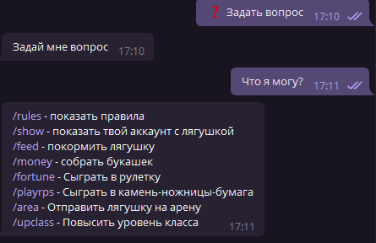

После этого мы можем посмотреть функции бота:

/rules – показывает правила, также присутствует кнопка «Вернуться в главное меню»

/show - показывает твой аккаунт с лягушкой (имя, здоровье, сытость, состояние, букашки, класс, настроение, сила атаки, победы и поражения)

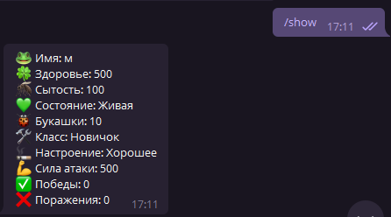

/feed - покормить лягушку

Есть 3 блюда, которые повышают сытость и настроение



/fortune - Сыграть в рулетку

За эту игру можно получить 500 букашек (за выигрыш), за два одинаковых числа мы получим 250 букашек, за проигрыш букашки не отнимаются. Также в этой мини-игре есть система гаранта: на каждой 10 «крутке» нам обязательно выпадет две одинаковые цифры и на каждой 50 «крутке» обязательно выпадут три одинаковых числа (после этого все счетчики обновляются до 0).

/playrps - Сыграть в камень-ножницы-бумага

За эту игру можно получить 100 букашек (за выигрыш), также отнимается 30 букашек (за проигрыш)

/area - Отправить лягушку на арену

Соперник определяется рандомно из базы данных, при проигрыше добавляется 250 букашек, при выигрыше - 500

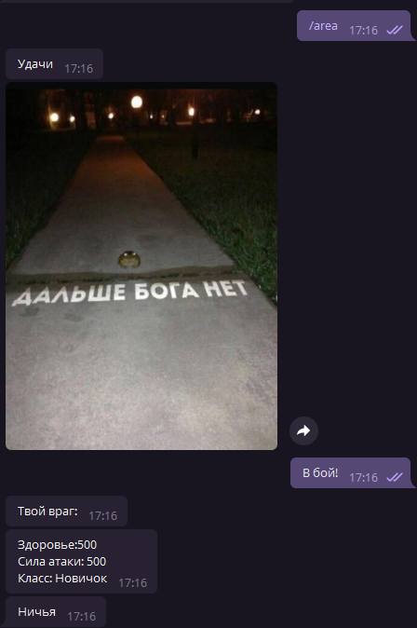

/upclass - Повысить уровень класса

На данный момент существует 4 класса, которые можно приобрести за букашек. Классы повышают количество жизней и силу атаки лягушки



**Заключение**